８・９月 朝の読み聞かせ
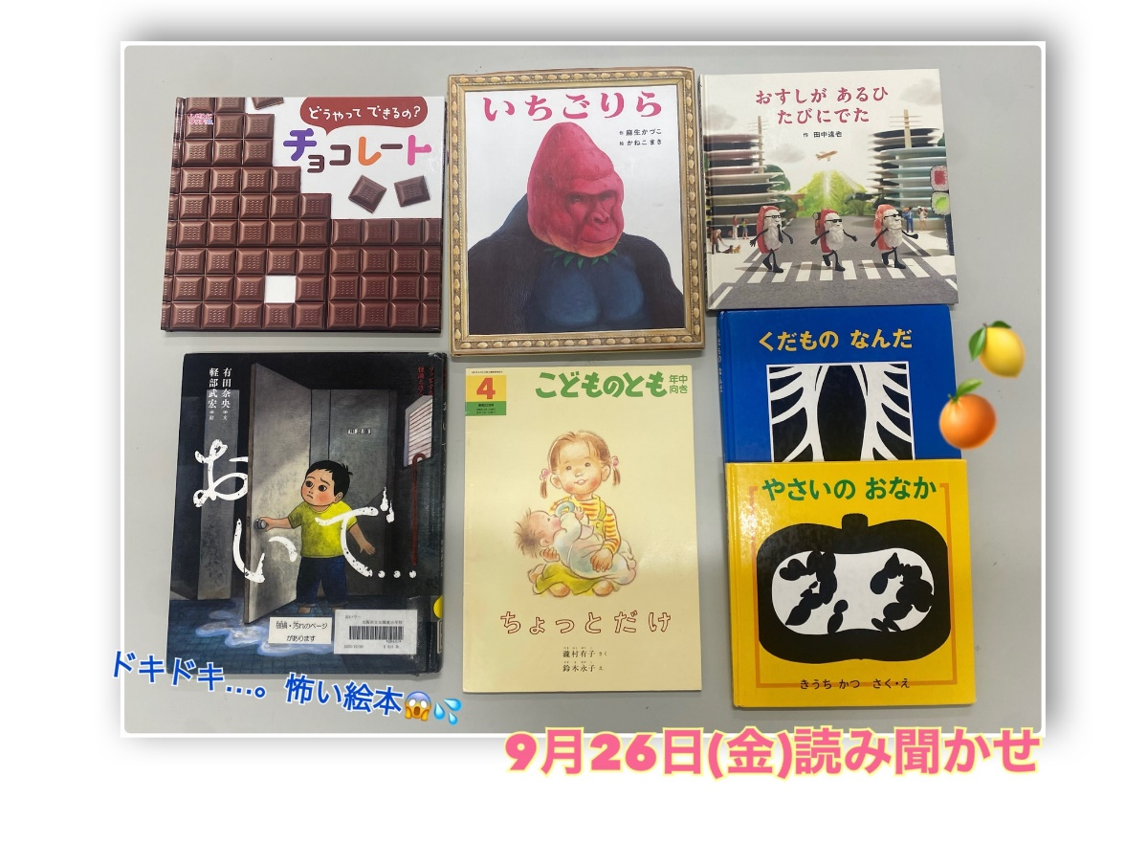
1-1✱どうやってできるの？ チョコレート
いちごりら✱おすしが あるひ たびにでた
4-1✱ちょっとだけ✱やさいの おなか
くだもの なんだ
4-2✱おいで…
1年生はあれもこれもと子どもたちからリクエストがたくさんあり、3冊読みました。
4年生
1組はお決まりのくだもの・やさいクイズ！
くだもののえほんの最初の問題に引っかかってしまう子どもたちが何人かいましたが、みんなで力を合わせて全問正解を果たしました。
次回、1組は怖い絵本をリクエスト。お楽しみに♪
2組は怖い絵本シリーズ。
怖いなぁ。と思いながらも、ついつい見てしまう…。この絵本にハマってしまう子どもたちです。
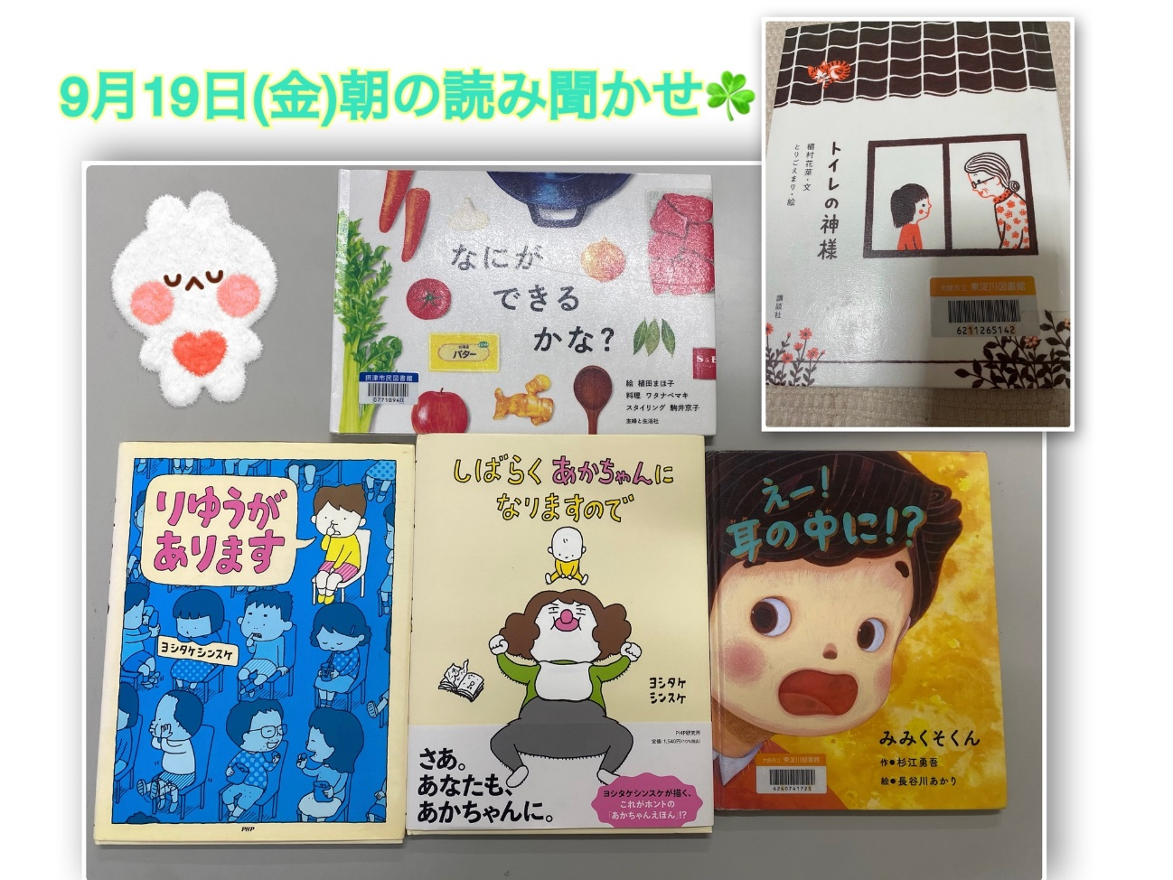1-1✱りゆうがあります✱
しばらくあかちゃんになりますので
3-1✱なにができるかな？✱えー！耳の中に！？
5-1✱トイレの神様
1年生のクラスはヨシタケシンスケさんシリーズの絵本3冊の中から、多数決で決まった2冊を読みました。
赤ちゃんになってしまったママやパパに「えー！笑」「またー！笑」と大盛り上がりでした。
今回読めなかったもう1冊は次回のお楽しみに～♩

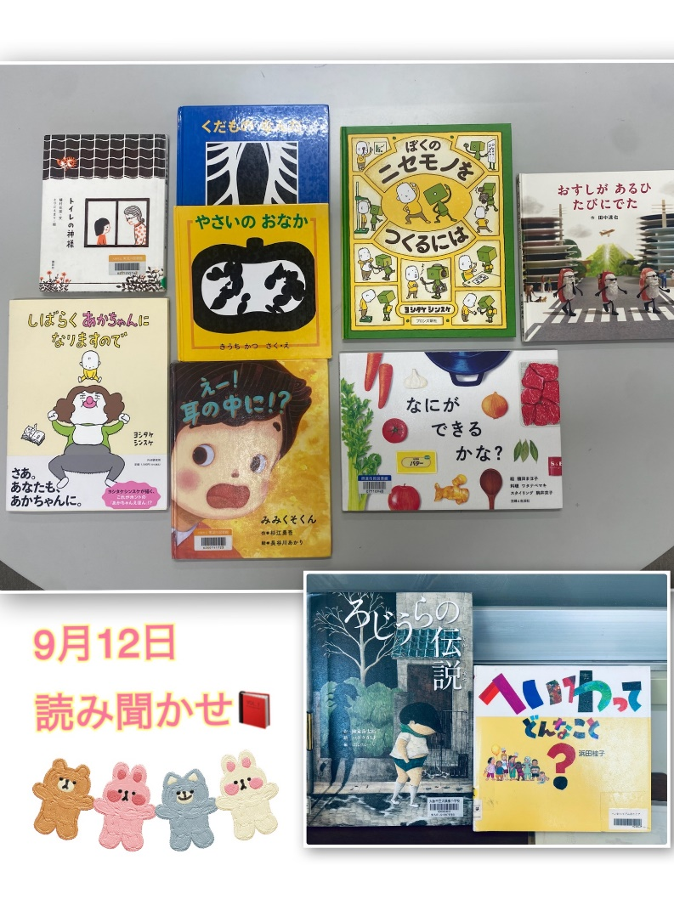
1-1✱えー！耳の中に！？✱なにができるかな？
2-1✱しばらくあかちゃんになりますので
やさいのおなか✱くだものなんだ
3-1✱トイレの神様
4-1✱ろじうらの伝説✱へいわってどんなこと？
4-2✱ぼくのニセモノをつくるには
おすしがあるひ たびにでた
どのクラスも元気いっぱい！
それぞれの絵本に興味津々で「えー！」「そんなことなるー？」「わかるわかるー！！」
と楽しんで聞いてくれました。
次回の絵本はどうしようかな？と楽しみなボランティア一同です！！
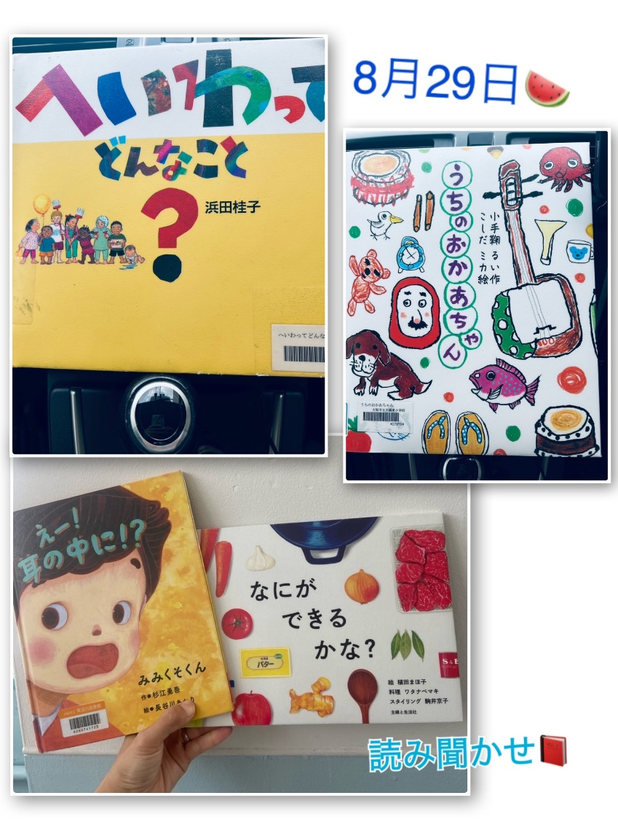
1-1✱うちのおかあちゃん✱へいわってどんなこと？
2-1✱えー！耳の中に！？✱なにができるかな？
1-1の様子
1冊目に『へいわってどんなこと？』を読みました。
子どもたちには、平和ってどんな事やと思う？など質問しながら読み聞かせをしました。
子どもたちは考えながら、きちんと返事してくれたことに感心しました。
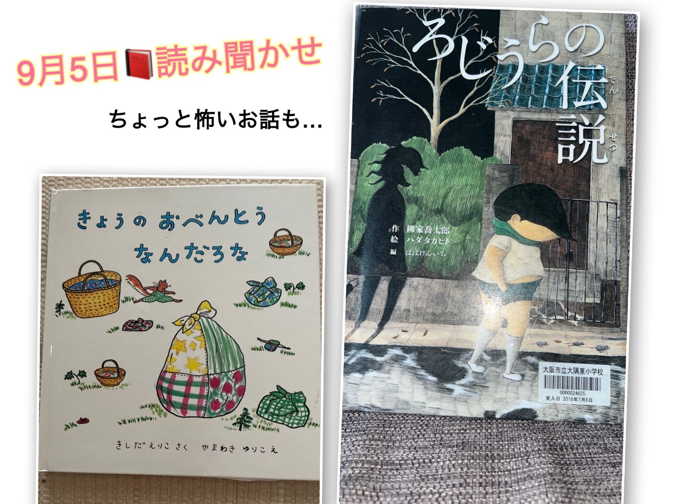

1-1✱きょうのおべんとうなんだろな
2-1✱ろじうらの伝説
2-1の様子
子どもたちのOKをもらい、雰囲気作りに教室の照明を暗くし、読み進めました。
ちょっぴりドキドキしながらも、興味津々で聞いてくれていました。

